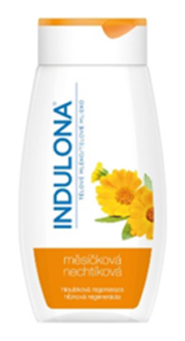
O pokožku pečujte v létě s Indulonou měsíčkovou
Léto už je v plném proudu, proto nezapomeňte pečovat o pokožku. Indulona s výtažkem z měsíčku lékařského ji regeneruje a zklidňuje. Obsahuje důležitý vitamin E a glycerin, které jí propůjčí sametovou hebkost a vláčnost. Poradí si s drobnými povrchovými poraněními a začervenáními a je tak vhodná i pro péči o namáhanou a podrážděnou pokožku. Zanechává ji provoněnou a svěží. Nově ve větším ekonomickém balení 400 ml pro pořádnou dávku hydratace.
Doporučená cena: tělové mléko Indulona měsíčková (400 ml) 169,90 Kč
Více informací na www.indulona.cz

